Ιστορικά στοιχεία
Το ποίημα ΥΜΝΟΣ ΕΙΣ ΤΗΝ ΕΛΕΥΘΕΡΙΑ γράφτηκε από το Διονύσιο Σολωμό το Μάιο του 1823 στη Ζάκυνθο και έναν χρόνο αργότερα τυπώθηκε στο Μεσολόγγι. Το ποίημα συνδυάζει στοιχεία από τον ρομαντισμό αλλά και τον κλασικισμό. Οι στροφές που χρησιμοποιούνται είναι τετράστιχες.
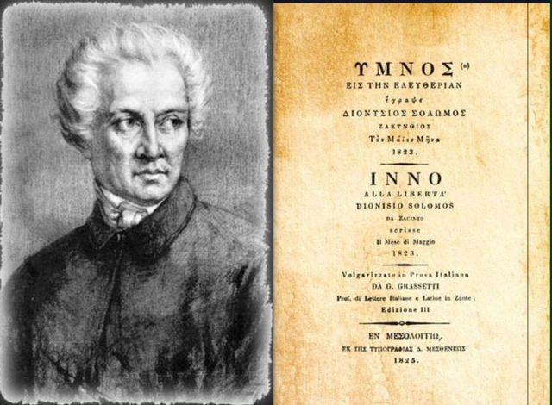
Εξώφυλλο της πρώτης ελληνικής έκδοσης του 1825, με τόπο έκδοσης το Μεσολόγγι.
Το 1828 μελοποιήθηκε από τον Κερκυραίο Νικόλαο Μάντζαρο πάνω σε λαϊκά μοτίβα, για τετράφωνη ανδρική χορωδία. Από τότε ακουγόταν τακτικά σε εθνικές γιορτές, αλλά και στα σπίτια των Κερκυραίων αστών και αναγνωρίστηκε στη συνείδηση των Ιονίων ως άτυπος ύμνος της Επτανήσου. Ακολούθησαν και άλλες μελοποιήσεις από τον Μάντζαρο (2η το 1837 και 3η το 1839-40), ο οποίος υπέβαλε το έργο του στο Βασιλιά Όθωνα (4η μελοποίηση, Δεκέμβριος 1844).
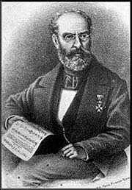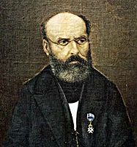
Παρά την τιμητική επιβράβευση του μουσικοσυνθέτη Μάντζαρου με τον Αργυρό Σταυρό του Τάγματος του Σωτήρα (Ιούνιος 1845) και του Διονυσίου Σολωμού με το Χρυσό Σταυρό του ίδιου Τάγματος (1849), το έργο διαδόθηκε μεν ως «θούριος», αλλά δεν υιοθετήθηκε ως ύμνος από τον Όθωνα. Ο Μάντζαρος το 1861 επανεξέτασε για 5η φορά το έργο, αυτή τη φορά σε ρυθμό εμβατηρίου κατά παραγγελία του Υπουργού Στρατιωτικών.
Όταν ο Βασιλιάς Γεώργιος Α΄ επισκέφθηκε την Κέρκυρα το 1865 μετά την ενσωμάτωση των Επτανήσων με την Ελλάδα, άκουσε την εκδοχή για ορχήστρα πνευστών που έπαιζε η μπάντα της Φιλαρμονικής Εταιρείας Κέρκυρας και του έκανε εντύπωση. Ακολούθησε Βασιλικό Διάταγμα του Υπουργείου Ναυτικών (Υπουργός Δ. Στ. Μπουντούρης) που το χαρακτήρισε «επίσημον εθνικόν άσμα» και διατάχθηκε η εκτέλεσή του «κατά πάσας τας ναυτικάς παρατάξεις του Βασιλικού Ναυτικού». Επίσης ενημερώθηκαν οι ξένοι πρέσβεις, ώστε να ανακρούεται και από τα ξένα πλοία στις περιπτώσεις απόδοσης τιμών προς τον Βασιλιά της Ελλάδος ή την Ελληνική Σημαία. Από τότε θεωρείται ως εθνικός ύμνος της Ελλάδας.
Το ποίημα «Ύμνος εις την Ελευθερίαν» αποτελείται από 158 τετράστιχες στροφές· από αυτές οι 24 πρώτες καθιερώθηκαν ως εθνικός ύμνος το 1865.
Οι δύο πρώτες ανακρούονται και συνοδεύουν πάντα την έπαρση και την υποστολή της σημαίας και ψάλλονται σε επίσημες στιγμές και τελετές. Κατά τη διάρκεια της ανάκρουσής του αποδίδονται ορθίως τιμές στρατιωτικού χαιρετισμού «εν ακινησία».
Από τις 18 Νοεμβρίου 1966 καθιερώθηκε με την απόφαση 6133 και εθνικός ύμνος της Κυπριακής Δημοκρατίας.

Μελοποιήσεις του ύμνου
Ενώ πολλοί έχουν ασχοληθεί με την ανάλυση και την λογοτεχνική πλευρά του ύμνου, μόνο ένας αφιέρωσε όλη του την ζωή του στη μελοποίηση του. Πρόκειται για το Νικόλαο Χαλκιόπουλο Μάντζαρο, ο οποίος ήταν κοντινός φίλος του ποιητή.

Πρώτη μελοποίηση
Γράφτηκε περί του 1828 ίσως έως τις αρχές του 1830. Η μελοποίηση διασώζεται από την εταιρεία Κλέϋτων (Clayton & Co) του Λονδίνου.

Δεύτερη μελοποίηση
Γνωστή και ως ενδιάμεση, είναι η μελοποίηση που αφιέρωσε ο ποιητής στον βασιλιά Όθωνα στις 5 Δεκεμβρίου 1844 με ελπίδα να γίνει ο Εθνικός ύμνος της Ελλάδας. Διασώζεται σε δυο παρτιτούρες: την του "Όθωνα" και τη "Γερμανική".

Τρίτη μελοποίηση
Γνωστή και ως πολυφωνική, είναι η πιο περίτεχνη και πολύπλοκη. Απασχόλησε το συνθέτη έως τα μέσα της δεκαετίας του 1860.

Μελοποίηση παραγγελίας Μπότσαρη
Ο υπουργός των στρατιωτικών του Όθωνα, Δημήτριος Μπότσαρης ανέθεσε στον συνθέτη την συγγραφή εμβατηρίων ασμάτων.

Μεμονωμένες μελοποιήσεις
Υπάρχουν διάσπαρτες μεμονωμένες μελοποιήσεις κομματιών του ύμνου.

Μελοποίηση του Μαργαρίτη Καστέλλη
Ο Μαργαρίτης Καστέλλης, μουσικός στον ελληνικό στρατό, προσάρμοσε την πρώτη μελοποίηση του Μάντζαρου για μπάντες, έτσι ώστε να μπορεί να παιχθεί πιο εύκολα.

Πηγή: wikipedia

